بسم الله الرحمن الرحيم
أبسط الفنون جميعًا وأكثرها صعوبة في آن واحد. هي أبسط الفنون؛ لأنها أكثر أولية، وهي أكثر الفنون صعوبة؛ لأنها أكثر تجريدًا. وصناعة الفخار من الناحية التاريخية، من بين أوائل الفنون التي ظهرت على الأرض. فقد صنعت أقدم الأواني بالأيدي من الطين الخام المستخرج من الأرض، كانت مثل هذه الأواني تجفف في الشمس والهواء، وحتى في المرحلة التي سبقت قدرة الإنسان على الكتابة كان يملك هذا الفن، وما زال بإمكان الأواني التي صنعت في ذلك الزمن أن تحركنا بشكلها المؤثر. وحينما اكتشفت النار وتعلم الإنسان أن يجعل أوعيته أكثر صلابة وقدرة على البقاء، وحينما اخترعت العجلة، واستطاع صانع الفخار أن يضيف الإيقاع والحركة المتصاعدة إلى تصوراته عن الشكل. حينئذ تواجدت – أو توافرت – كل الأسس اللازمة لهذا الفن الأكثر تجريدًا. لقد نشأ وتطور من أصوله الوضعية، حتى أصبح في القرن الخامس قبل الميلاد، الفن الممثل لأكثر الأجناس التي عرفها العالم من قبل ثقافة وحساسية. فالزهرية اليونانية نموذج للتناغم الكلاسيكي، وحينئذ قامت حضارة ناحية الشرق، فجعلت من صناعة الفخار فنها الأثير والأكثر تعبيرًا عنها، بل استطاعوا أن يدفعوا بهذا الفن إلى صور أندر نقاء مما استطاع الإغريق أن يحققوه. فالزهرية اليونانية تمثل تناغمًا جامدًا (استاتيكيًّا)، أما الزهرية الصينية - حينما تتحرر من التأثيرات المفروضة للثقافات الأخرى والأساليب الفنية المخالفة، فقد حققت تناغمًا متحركًا (ديناميكيًّا) أنها ليست شيئًا خزفيًّا، وإنما هي زهرة حقيقية.
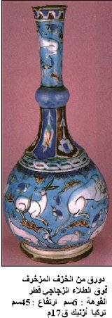
و في كتاب تاريخ العمارة والفنون الإسلامية للأستاذ توفيق أحمد عبد الجواد أنه لم يكن للخزف قيمة تذكر في العصور القديمة قبل الإسلام، وذلك بسبب استخدام المسئولين على رعاية الفنون للأواني المعدنية من الذهب والفضة، وبالتالي لم يهتموا بالأواني التي تصنع من الفخار، ولما جاء الإسلام حَرَّم البذخ والتغالي في استعمالات أدوات الزينة والأواني المصنوعة من الذهب والفضة، مما كان لهذا التحريم أطيب الأثر في العناية بصناعة الخزف وابتكار أنواع جديدة؛ لتحل محل الأواني المعدنية. فظهر لأول مرة الخزف ذو الزخارف البارزة تحت طلاء مذهب الذي يعتبر التجربة الأولى لابتكار الزخرفة بالطلاء ذي البريق المعدني في البصرة بالعراق في القرن التاسع الميلادي، الذي يُعَدُّ ابتكارًا إسلاميًّا خالصًا غير مسبوق في الحضارات السابقة على الإسلام، ولم يتوصل له الصينيون بالرغم من عُلُوِّ شأنهم في مجال صناعة الخزف والبورسلين. وانتقل الخزف العربي من مرحلة تقليد الخزف الصيني إلى مرحلة الابتكار وإبراز الشخصية الفنية العربية، وانتشر هذا النوع الجديد من الفن الخزفي بين العراق موطنه الأصلي إلى مصر حينما دخلها أحمد بن طولون، ووصلت صناعته إلى درجة ممتازة من الرقي في العصر الفاطمي.
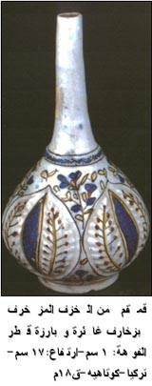
وتعرض لنا أواني الخزف الفاطمي لوحات رسومات أشخاص وطيور وحيوانات، وزخارف نباتية وهندسية، وكتابات بالخط الكوفي الجميل، فضلاً عن مناظر للرقص والموسيقى والصيد، ومناظر من الحياة اليومية الاجتماعية كالمبارزة بالعصي – التحطيب – والمصارعة ومناقرة الديوك وغيرها. وقد سجل الرَّحالة الفارسي ناصري خسرو، الذي زار القاهرة أيام الخليفة المنتصر بالله ما يأتي:
"يصنعون بمصر الفخار من كل نوع، لطيف وشفاف، حتى أنه يمكن أن ترى باطن الإناء باليد الموضوعة خلفه، وكانت تصنع بمصر الفناجين والقدور والبراني والصحون والأواني الأخرى وتزين بألوان تشبه النسيج المعروف باسم البوقلمون، وهو نسيج تتغير ألوانه باختلاف سقوط الضوء عليه". ونجد في كنائس مدينة بيزا بإيطاليا أطباقًا من الخزف القاهري ذي البريق المعدني حملها معهم بعض السائحين إلى مصر، وثبتوها على حوائط الكنائس اعتزازًا بها كلوحات وتحف فنية جميلة.
ثم أصيبت هذه الصناعة بنكسة عندما احترقت مصانع الخزف في الفسطاط، حينما أغار عليها الصليبيون. وبسقوط الدولة الفاطمية وظهور الدولة الأيوبية التي حاربت المذهب الشيعي، السبب الذي من أجله رحل الكثير من الفنانين والخزافين إلى إيران، حيث ظهر هذا الفن الجديد، فن صناعة الخزف في أواخر القرن السادس الهجري.
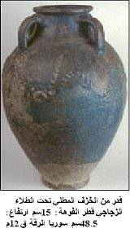
وفي العصر الأيوبي اهتمت الدولة الإسلامية بهذه الصناعة، وظهر نوع جديد منها، عرف باسم الخزف الأيوبي، الذي امتاز برقة الطينة وجمال التزجيج، له أرضية خضراء وزخارف سوداء ورسومات بديعة لأنواع نباتية يتخللها أشكال جميلة للطيور والحيوانات، حيث ينسب إلى القرن السابع الهجري – 13م - في القاهرة نوع جميل من الخزف، عبارة عن عجينة بيضاء ترسم عليها الزخارف بالأسود تحت طلاء زجاجي أخضر أو أزرق أو بنفسجي، وأحيانًا ترسم فيه الزخارف بألوان متعددة من الأحمر والأزرق والأسود تحت طلاء شفاف. تتألف زخارفه من رسومات آدمية مثل لقاء شخصين في قارب شراعي، أو لقاء حول شجرة، أو شخص ممسك بكأس، أو عازف على الهارب Harp، أو فارس مُمْتطيًا جواده، فضلاً عن رسومات طيور وحيوانات تتمتع بقسط وافر من المرونة والحركة. ومن الرسومات الجميلة من الخزف الموجود في متحف الفن الإسلامي بالقاهرة رسم للسيدة العذراء تسند إليها السيد المسيح عليه السلام، ولهذه القطعة بقية محفوظة بمتحف ناكي في أثينا صورة قديسين وفوقهم ملائكة مجنحة.
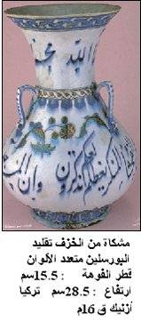
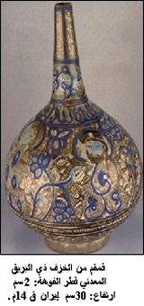
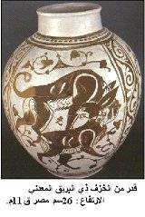
أما الخزف في عصر المماليك فكانت زخارفه من رسومات لصور حيوانات ترسم بالأسود والأزرق تحت طلاء زجاجي شفاف على أرضية من زخارف نباتية قريبة من الطبيعة، متأثرًا بذلك التأثير الإيراني؛ حيث هاجر كثير من الفنانين والخزافين من إيران والعراق إلى الشام ومصر أثناء حرب المغول مع المماليك.
وظهر نوع آخر من الخزف في العصر المملوكي المتأثر بالخزف الإيراني في منتصف القرن الرابع عشر الميلادي متأثرًا بالبورسيلين الصيني المزخرف بالأزرق على أرضية بيضاء؛ حيث نجد فيه زخارف مقتبسة مثل رسم التنين والعنقاء – الرخ - الرسومات لحيوانات وطيور ونباتات مائية مرسومة طبقًا لقواعد الطراز الصيني.
كذلك ظهر نوع من الخزف الشعبي أرخص وأكثر استعمالاً وهو الفخار المطلي بالمينا المتعدد الألوان، وكان كثير الاستعمال في المطابخ والحاجيات اليومية. ويتكون بدن الأواني في هذا النوع من طينة عادية من الفخار حمراء أو سوداء اللون، تغطيها بطانة بيضاء ترسم فوقها الزخارف بالمينا الملونة، وتحدد الرسومات بخطوط تَحُزُّ في بطانة الإناء، وقد تكون هذه الخطوط بلون عسلي قاتم يحدد الزخارف، ثم يعلو هذه الزخارف طلاء زجاجي شفاف. وقد يحدث في بعض الأواني أن تكشط الأرضية تحت طبقة الطلاء الشفاف، وقد تُنَفَّذ بعض الزخارف البارزة بعجينة طلاء زجاجي ملون، أي بطانة سائلة بطريقة القرطاس أو القمع، وقد نجح الخزافون المصريون في هذا النوع في استخدام خامات رخيصة لإنتاج تحف ذات جمال خاص للاستعمال اليومي.
وتزدان هذه الأواني من الفخار المطلي بأشكال هندسية مختلفة، بعضها تشبه قرص الشمس وأشرطة وجدائل وزخارف نباتية متشابكة قد ترتب أحيانًا على شكل هرمي، كما تزخرف أحيانًا برسومات لحيوانات أو طيور من أنواع مختلفة، وفي حالات قليلة برسومات آدمية بعضها يمثل صيادًا على جواده أو بحارًا يمسك بمرساة قاربه ومجالس شراب أو طرب. وتمثل الكتابات مكانًا بارزًا في زخارف هذا النوع من العصر المملوكي بالخط الثُّلُث الجميل أو بخطوط سريعة تشتمل على عبارات دعائية لصاحب الآنية أو أسماء أصحابها وألقابهم ووظائفهم.
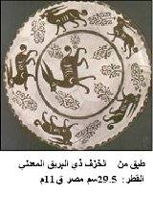
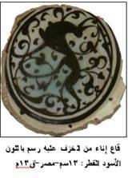
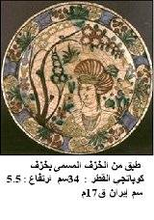
وفي النصف الثاني من القرن الخامس عشر الميلادي بدأت صناعة الخزف المصري في الاضمحلال؛ نظرًا لأن البورسلين الصيني غمر الأسواق المصرية بكميات كبيرة أقبل الناس على شرائها، وخاصة بعد الضعف الشديد الذي أصاب هذه الصناعة المصرية، وتدهورت هذه الصناعة بعد الفتح العثماني التركي سنة 1517م، وأخذت مصر تستورد الخزف من آسيا الصغرى.
و الان يوجد في مصر مركز الخزف الاسلامي من اكبر مراكز الخزف ملحق به ورشة و متحف و مركز ثقافي.

